Sprint | História |  | Versão | Pacote |  | Id testlink
Linx ERP FFCA - S#24-11 | LINXERP-20958 |  | 8.01.0007 | HF 02.24.020 |  | SHOP-VL-8436
Banco teste |  | Servidor |  |  | Período teste |  | Analista
INOVACAO_LinxERP |  | \\qa-erp-app.linxdev.local |  |  | 27/11 |  | Alessandra Silva
Melhorias na Tela 009219 - Extração de Relatórios via DLL

Descrição
Critérios de aceite
Dado: Que ao entrar na tela 009219, aba Exportação Cardex e selecionado o código do Custo Médio
Quando: Exportar o arquivo com o modelo CSV
Então o Resultado Esperado: É que seja exportado para uma pasta o(s) arquivo(s) conforme o filtro selecionado

Roteiro de Testes e Validação.
- Processo de exportação do relatório de Custo Médio
- Primeiramente precisa ser instalado o executável Linx.QUERY.SYNC.ERP a parte, pois ele não é instalado no ato da atualização do pacote:

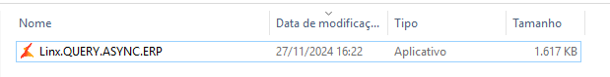

- Ao entrar na tela 009219 - Consulta e Fechamento Custo Medio por Item de Composição, precisa ir na aba Exportação Cardex:
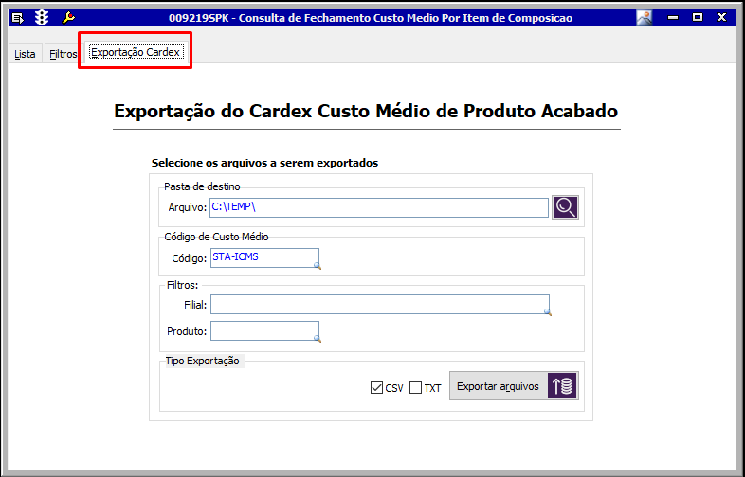

- É necessário escolhar a Pasta de destino e o Código de Custo Médio:
Também é póssivel utilizar os filtros abaixo como Filial e Produto.
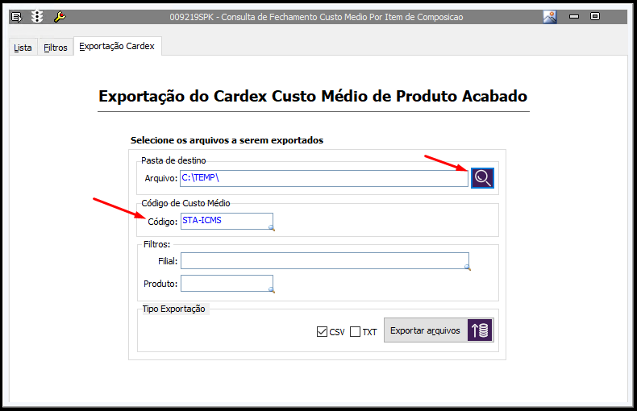

- Ao clicar em Exportar arquivos será aberto uma caixa de mensagem:
Deseja abrir o diretório onde os arquivos estão sendo baixados? SIM / NÃO
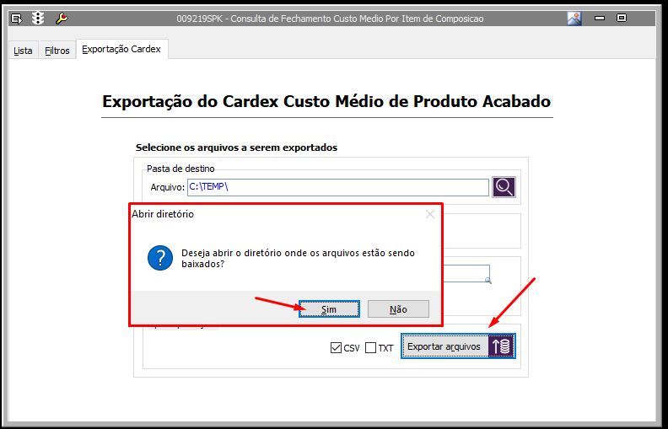

- Clicando em SIM será aberto o diretório com os arquivos:
